**Esp 32 LED**

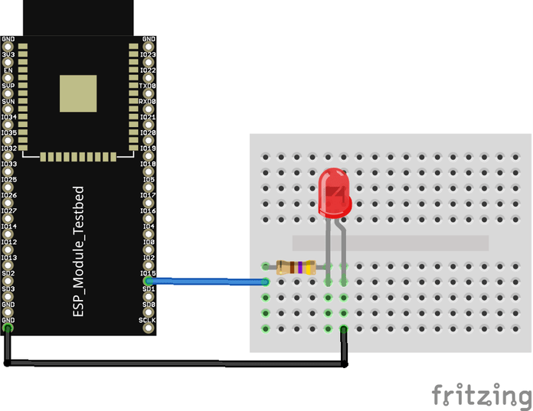

Pour allumer la led on a fait la fonction suivante digitalwrite(numérobroche, HIGH)

Pour éteindre la led on a fait la fonction suivante digitalwrite(numérobroche, LOW)